TRƯỜNG THPT ĐÔNG MỸ  TỔ TOÁN-LÝ-KTCN  Mã đề: 1002 | ĐỀ KIỂM TRA HỌC KÌ I NĂM HỌC 2022-2023  Môn: Vật lí 10A  Thời gian làm bài: 45 phút, không kể thời gian phát đề

A. QUY ĐỊNH CHUNG
1. Học sinh làm bài vào tờ giấy thi do nhà trường phát.
2. Học sinh dành ra 02 phút để kẻ bảng dưới đây vào tờ giấy thi, ngay dưới chữ “BÀI LÀM” trong tờ giấy thi. Khi làm bài thi “Phần câu hỏi trắc nghiệm”, học sinh chọn phương án trả lời đúng của mỗi câu hỏi và viết vào ô tương ứng trong bảng vừa kẻ.
Bảng phương án trả lời câu hỏi trắc nghiệm:
Câu hỏi | 1 | 2 | 3 | 4 | 5 | 6 | 7 | 8 | 9 | 10
Phương án đúng
Câu hỏi | 11 | 12 | 13 | 14 | 15 | 16 | 17 | 18 | 19 | 20
Phương án đúng
B. ĐỀ KIỂM TRA
I. PHẦN CÂU HỎI TRẮC NGHIỆM (5 điểm)
Câu 1. Thành tựu nghiên cứu nào sau đây của vật lí được coi là có vai trò quan trọng trong việc mở đầu cho cuộc cách mạng công nghiệp lần thứ nhất?
A. Nghiên cứu về lực vạn vật hấp dẫn.
B. Nghiên cứu về nhiệt động lực học.
C. Nghiên cứu về cảm ứng điện từ.
D. Nghiên cứu về thuyết tương đối.
Câu 2. Hành động nào không tuân thủ quy tắc an toàn trong phòng thực hành?
A. Trước khi cắm, tháo thiết bị điện, sẽ tắt công tắc nguồn.
B. Trước khi làm thí nghiệm với bình thủy tinh, cần kiểm tra bình có bị nứt vỡ hay không.
C. Bố trí dây điện gọn gàng .
D. Dùng tay không.
Câu 3. Sai số tỉ đối của phép đo là
A. tỉ số giữa sai số tuyệt đối và sai số ngẫu nhiên.
B. tỉ số giữa sai ngẫu nhiên và sai số hệ thống.
C. tỉ số giữa sai số tuyệt đối và giá trị trung bình của đại lượng cần đo.
D. tỉ số giữa sai số ngẫu nhiên và sai số tuyệt đối.
Câu 4. Có mấy cách để đo các đại lượng vật lí?
A. 1.
B. 2.
C. 3.
D. 4
Câu 5. Em hãy chọn câu sai.
A. Độ dịch chuyển là một đại lượng vectơ, cho biết độ dài và hướng của sự thay đổi vị trí của vật.
B. Khi vật chuyển động thẳng, không đổi chiều thì độ lớn của độ dịch chuyển và quãng đường đi được là bằng nhau.
C. Khi vật chuyển động thẳng, có đổi chiều thì độ lớn của độ dịch chuyển và quãng đường đi được không bằng nhau.
D. Khi vật chuyển động thẳng, có đổi chiều thì độ lớn của độ dịch chuyển và quãng đường đi được là bằng nhau.
Câu 6. Đồ thị nào sau đây là của chuyển động biến đổi đều?
A. 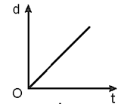
B. 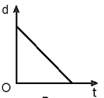
C. 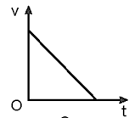
D. 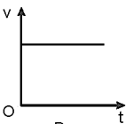

Câu 7. Cho v là độ biến thiên của vận tốc trong thời gian t, công thức tính độ lớn gia tốc là
A. 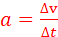.
B. 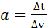.
C. v. .
D. v .
Câu 8. Rơi tự do là một chuyển động
A. thẳng đều.
B. chậm dần đều.
C. nhanh dần.
D. nhanh dần đều.
Câu 9 . Muốn cho một chất điểm cân bằng thì hợp lực của các lực tác dụng lên nó phải:
A. Không đổi.
B. Thay đổi.
C. Bằng không.
D. Khác không.
Câu 10. Khi một xe buýt tăng tốc đột ngột thì các hành khách
A. dừng lại ngay.
B. ngả người về phía sau.
C. chúi người về phía trước.
D. ngả người sang bên cạnh.
Câu 11. Điều nào sau đây là sai khi nói về định luật II Niutơn?
A.Định luật II Niutơn cho biết mối liên hệ giữa khối lượng của vật, gia tốc mà vật thu được và lực tác dụng lên vật.
B. Định luật II Niutơn được mô tả bằng biểu thức :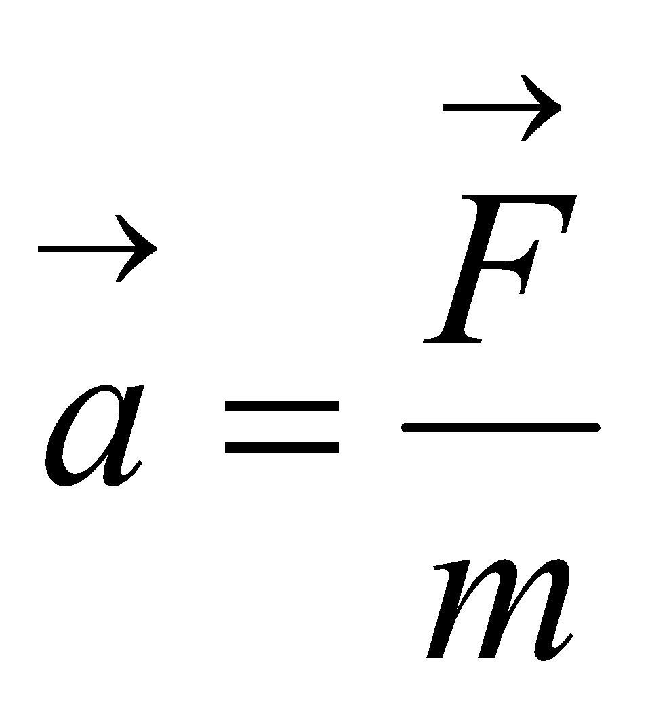.
C. Định luật II Niutơn khẳng định lực là nguyên nhân làm xuất hiện gia tốc của vật.
D. Vectơ gia tốc ngược hướng với vectơ hợp lực tác dụng lên vật.
Câu 12. Chọn phát biểu đúng? Người ta dùng búa đóng một cây đinh vào một khối gỗ
A. Lực của búa tác dụng vào đinh lớn hơn lực đinh tác dụng vào búa.
B. Lực của búa tác dụng vào đinh về độ lớn bằng lực của đinh tác dụng vào búa.
C. Lực của búa tác dụng vào đinh nhỏ hơn lực đinh tác dụng vào búa.
D. Tùy thuộc đinh di chuyển nhiều hay ít mà lực do đinh tác dụng vào búa lớn hơn hay nhỏ hơn lực do búa tác dụng vào đinh.
Câu 13: Một vật chịu tác dụng của các lực như trên hình vẽ. Biết độ lớn F₁ = 9 N; F₂ = 7 N; F₃ = 12 N Hãy xác định độ lớn của hợp lực tác dụng lên vật.
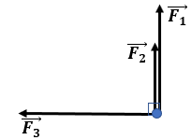
A. 20 N.
B. 10 N.
C. 16 N.
D. 28 N.
Câu 14. Một vật được ném từ độ cao H với vận tốc ban đầu v₀ theo phương nằm ngang. Bỏ qua sức cản của không khí. Nếu tăng độ lớn vận tốc v_{o} lên 5 lần thì tầm xa L.
A. tăng 5 lần.
B. giảm 5 lần.
C. tăng 25 lần.
D. giảm 25 lần.
Câu 15: Một vật được thả không vận tốc ban đầu từ độ cao h sau 1,2 s thì vật chạm đất. Bỏ qua lực cản không khí. Lấy g = 10 m/s². Độ cao ban đầu thả vật là
A. 3,6 m.
B. 14,4 m.
C. 7,2 m.
D. 1,8 m.
Câu 16: Một vật được thả không vận tốc ban đầu từ độ cao 28,8 m xuống đất. Bỏ qua lực cản không khí. Lấy g = 10 m/s². Vận tốc của vật khi vừa chạm đất.
A. 10 m/s.
B. 6 m/s.
C. 12 m/s.
D. 24 m/s.
Câu 17: Một vật được thả không vận tốc ban đầu từ độ cao 313,6 m xuống đất. Bỏ qua lực cản không khí. Tính quãng đường vật đi được trong giây thứ 6. Lấy g = 9,8 m/s².
A. 40 m.
B. 53,9 m.
C. 34,3 m.
D. 55 m.
Câu 18: Đồ thị vận tốc – thời gian của một chất điểm chuyển động được cho như hình vẽ.
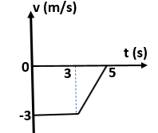
Quãng đường mà chất điểm đi được sau 5 s là.
A. 7,5 m.
B. 24 m.
C. 12 m.
D. 6 m.
Câu 19. Một vật chuyển động thẳng biến đổi đều có đồ thị vận tốc v theo thời gian t như hình vẽ
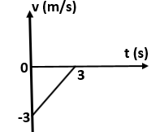
Phương trình vận tốc của vật là
A. v = -3 + t (m/s).
B. v = t (m/s).
C. v = -3-t (m/s).
D. v = -3t (m/s).
Câu 20.
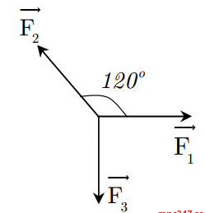

Một vật chịu tác dụng của ba lực như hình vẽ thì cân bằng.
Biết rằng độ lớn của lực F₁ = 60 (N). Hãy tính độ lớn của lực F₂?
A. F₂ = 69,28 N.
B. F₂ = 120 N.
C. F₂ = 34,64 N.
D. F₂ = 103,92 N.
II. PHẦN TỰ LUẬN (5 điểm)
Bài 1. (2 điểm) Lúc 7h00 một chiếc ô tô chuyển động từ địa điểm A đến địa điểm B lúc 9h00, sau đó quay lại đến địa điểm C lúc 15h00. Chọn trục tọa dộ Ox như hình vẽ, chiều dương theo hướng đi từ A đến B.
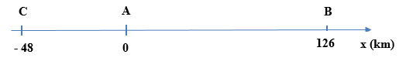
a. Xác định quãng đường, độ dịch chuyển và tốc độ, vận tốc trung bình của ô tô khi đi từ B đến C.
b. Xác định quãng đường, độ dịch chuyển và tốc độ, vận tốc trung bình của ô tô trong cả chuyến đi.
Bài 2. (3 điểm). Một vật có khối lượng 2 kg đang chuyển động với vận tốc 54 km/h thì chịu một lực có độ lớn 3 N theo phương ngang ngược chiều chuyển động. Bỏ qua ma sát. Hãy:
a. Phân tích lực tác dụng lên thùng (biểu diễn trên hình vẽ).
b. Tính gia tốc của vật.
c. Xác định quãng đường vật đi được kể từ khi chuyển động đến khi dừng lại.

––––– Hết –––––
Học sinh không được sử dụng tài liệu. Giáo viên coi kiểm tra không giải thích gì thêm.
Họ và tên học sinh: ………………………………..………….; Số báo danh: …………..
Chữ ký của giáo viên coi kiểm tra: ………………………………..

